МИНИСТЕРСТВОНАУКИ И ВЫСШЕГО ОБРАЗОВАНИЯ РОССИЙСКОЙ ФЕДЕРАЦИИ

**Федеральное государственное бюджетное образовательное учреждение**

**высшего образования**

«КАЗАНСКИЙ ГОСУДАРСТВЕННЫЙ ЭНЕРГЕТИЧЕСКИЙ УНИВЕРСИТЕТ»

Курсовая работа:

по дисциплине «Экономическая оценка инвестиций»

на тему «Оценка эффективности инвестиционного проекта»

Выполнила:

Исакова Г.В.

Группа: ЗЭКПт-1-17

Проверила:

доц. Н.А. Юдина

Казань, 2020г.

**Содержание**

Введение …………………………………………………………………………..3

1. Постановка задачи и исходные данные для ее выполнения………………..4

2. Определение себестоимости выпускаемой продукции………..…………….6

3.Определение цены реализации…………………………………………….....10

4.Отчет о прибылях и убытках……………….…………………..….…….…....11

5.Определение точки безубыточности производства………………………....13

6.Определение срока окупаемости затрат или возврата кредитных средств……………………………………………………………………………15

7.Решение обратных задач………………………………………………….…...20

Заключение……………………………………………………….……………....23

Список используемой литературы……………………………………...............24

**Введение**

Принятие решения об инвестициях является одной из наиболее важных и сложных задач управления, требует учета и практически всех аспектов деятельности предприятия, начиная от описания окружающей социально-экономической среды и заканчивая наличием производственных мощностей, материальных ресурсов и т.д.

При всех прочих благоприятных характеристиках инвестиционного проекта, он будет отклонен, если не обеспечивает следующие условия:

1) возмещения вложенных средств за счет доходов от реализации товаров или услуг;

2) получение прибыли обеспечивающей рентабельность инвестиций не ниже желаемого для фирмы уровня;

3) окупаемость инвестиций в пределах срока приемлемого для этого.

Экономическая эффективность инвестиций измеряется на основе сопоставления величины инвестиций с результатом эффектов, получаемых при их реализации. Для проведения такого рода сравнений используется система количественных показателей, характеризующих отдачу на инвестированный капитал.

Цель данной курсовой работы - определить, проанализировать и интерпретировать все финансовые последствия инвестиционного проекта, которые определяют принятие решения об инвестировании.

Для достижения поставленной цели необходимо выполнение следующих задач:

- определить себестоимость выпускаемой продукции и цену реализации;

- составить отчет о прибылях и убытках;

- определить точку безубыточности производства;

- определить срок окупаемости затрат или возврата кредитных средств;

- провести расчет обратной задачи.

1. **Постановка задачи и исходные данные для ее выполнения**

С развитием рыночных отношений существенным образом расширились возможности в выборе направлений инвестирования капитала. Каждое предприятие заинтересовано в поиске наиболее привлекательных сфер вложения своего капитала и не ограничено какими-то узкими рамками отраслевых интересов.

Поэтому в качестве задачи, для выполнения курсовой работы выбираем экономическое обоснование целесообразности производства печатных плат и выявление условий, при которых оно обеспечит достижение целевых ориентиров.

Исходные данные:

### Оборудование стоимость:

1) ванна для химического травления – 8000 руб.;

2) ванна для промывки – 4200 руб.;

3) фотолитографическое оборудование – 16000 руб.;

4) координатный станок – 29000 руб.;

5) аппарат волновой пайки – 24000 руб.

Срок службы:

1) ванна для химического травления – 5 лет;

2) ванна для промывки – 10 лет;

3) фотолитографическое оборудование – 4 года;

4) координатный станок – 10 лет;

5) аппарат волновой пайки – 3 года.

Потребляемая мощность:

1) фотолитографическое оборудование – 3 кВт⋅ч;

2) координатный станок – 1 кВт⋅ч;

3) аппарат волновой пайки – 10 кВт⋅ч.

### Материалы стоимость:

1) негатив печатной платы для производства всего объема – 600 руб.;

2) металлизированный текстолит – 450 руб. на одну плату;

3) реактивы – 25 г/плату по 360 руб./кг;

4) комплектующие – 1000 руб. на одну плату.

Предполагаемая численность работающих и условия их труда:

1) количество работающих – 5 + 6 чел.;

2) средний размер месячной оплаты труда – 6300 руб.;

3) режим работы – пятидневная рабочая неделя в две смены по 8 часов.

Дополнительная информация:

1) арендная плата за месяц – 5000 руб.;

2) стоимость электроэнергии – 0,78 руб./(кВт⋅ч);

3) средний дневной выпуск печатных плат – 500 + 6 шт.

1. **Определение себестоимости выпускаемой продукции**

В настоящее время в соответствии с нормативными положениями утверждена единая номенклатура элементов затрат, используемая для определения общей суммы текущих затрат на весь объем выпуска продукции:

1. Материальные затраты

2. Затраты на оплату труда

3. Отчисления на социальные нужды

4. Амортизация основных фондов

5. Прочие затраты

6. Затраты на силовую энергию

Рассчитаем каждый показатель и полученные данные сведем в таблицу.

Материальные затраты

В состав материальных затрат включается стоимость сырья и материалов, комплектующих изделий, полуфабрикатов, энергии всех видов и так далее.

Затраты на приобретение материалов, комплектующих изделий, полуфабрикатов, включаемых в состав себестоимости единицы выпускаемой продукции, определяется по каждому виду исходя из нормы расхода на одно изделие и цены:

Зм = Нрас * Цед, (1)

где Зм – величина материальных затрат, руб.;

Нрас – норма расхода рассчитываемого вида материальных затрат, единица затрат/единица продукции;

Цед –цена единицы рассчитываемого вида материальных затрат, руб./единица.

Рассчитаем сумму материальных затрат:

ЗмНегатив=600 руб./ шт.

ЗмТексолит=450 руб./ шт.

ЗмРеактив=0,0025*360=9 руб./ шт.

ЗмКомпл.=1000 руб./ шт.

Зм = (600+450+9+1000) * 506 = 131,054 руб./месяц.

Затраты на силовую энергию

Затраты на силовую энергию , руб., по каждому виду оборудования могут быть определены по следующей формуле:

, (2)

где  – стоимость электроэнергии, руб./(кВт⋅ч);

 – потребляемая мощность, кВт⋅ч;

 – коэффициент использования мощности (при проведении расчетов его значение можно принять в диапазоне 0,5 – 0,8);

 – время работы двигателя, ч.

 руб./мес.

Затраты на оплату труда

Затраты на оплату труда учитывают расходы на заработную пла­ту и премии всем категориям работающих, выплаты компенсирующего характера, оплату всех видов отпусков, а также другие виды доплат и различного рода выплат, включаемых в фонд оплаты труда.

При выполнении данной работы затраты на оплату труда реко­мендуется определять на основе самостоятельно устанавливаемых ок­ладов по различным видам деятельности.

Отчисления на социальные нужды,предназначенные для перечис­ления во внебюджетные фонды, на сегодняшний день в соответствии с действующим законодательством включают в себя виды платежей, пе­речисленные в табл. 1.

Зп=6300х11=69300 руб. /месяц

Таблица 1. Размер отчислений на социальные нужды (в процентах от затрат на оплату труда)

|  |  |
| --- | --- |
| Наименование отчислений | Значение, *%* |
| 1. Отчисления в пенсионный фонд  2. Отчисления на социальное страхование  3. Отчисления на обязательное медицинское страхование | 28,0  4  3,6 |

Величина отчислений на социальные нужды Зсн, руб., по каждо­му их виду рассчитывается по следующей формуле (3):

, (3)

Где ЗПЛ - затраты на оплату труда, руб.;

КОТЧ - размер отчислений на социальные нужды по каждому их виду (табл. 2), %.

=24,671 руб./мес.

Амортизация основных фондов

Амортизация основных фондов включает в себя затраты в пределах норм амортизационных отчислений на полное их восстановление.

Величина годовой суммы амортизационных отчислений Сао**,** руб., по каждому виду используемого оборудования определяется по формуле 4:

, (4)

где  – стоимость оборудования, руб.;

 – годовая норма амортизации, %.

Сао=8 000*20/100 =16 руб./год

Сао =4 200*10/100= 4,2 руб./год

Сао = Сао 16 000*25/100=40 руб./год

Сао =29 000*10/100= 29 руб./год

Сао =24 000*33,33/100= 80 руб./год

Таким образом, сумма амортизационных отчислений составит:

Сао =(16+4,2+40+29+80)=169,2 руб./год.

Прочие затраты

Арендная плата - 5 000 руб./мес.

На основе произведенных расчетов, составим таблицу суммарных затрат (Таблица 2)

Таблица 2. Суммарные текущие затраты на весь объем выпуска продукции

|  |  |
| --- | --- |
| Наименование затрат | Значение, руб. |
| Материальные затраты | 131,054 |
| Затраты на силовую энергию | 87,36 |
| Затраты на оплату труда | 69,300 |
| Социальные отчисления | 24,671 |
| Амортизация основных средств | 162,9 |
| Прочие затраты | 5,000 |
| Всего текущих затрат | 480,275 |

1. **Определение цены реализации**

При формировании цены реализации следует учитывать рыночную конъюнктуру, соотношение спроса и предложения по соответствующему продукту, качества предлагаемой продукции, затраты на производс­тво и реализацию и т. д.

Размер договорной цены Цдог, руб., может быть определен по формуле (5):

, ( 5)

где С - себестоимость продукции, руб.;

Н - налоги в бюджет, относимые на финансовые результаты и не включаемые в состав себестоимости, руб.;

ПЕД - прибыль в расчете на единицу продукции, руб.

Себестоимость единицы продукции определяется исходя из уровня суммарных затрат на весь объем выпуска (табл.1) и количества изготовленной продукции.

При решении данной задачи для упрощения проводимых расчетов и ввиду незначительных величин, указанных налоговых отчислений, разрешается не учитывать их размеры.

С=руб./шт.

0,94 округлим до 1. Величина прибыли в расчете на единицу продукции, определяется на основе анализа уровня цен на рынке соответствующей продукции, примем 3 рубля.

Цдог=3+1 =4 руб./шт.

1. **Отчет о прибылях и убытках**

Структура «Отчета о прибылях и убытках» представлена в таблице 3.

Таблица 3. Отчет о прибылях и убытках

|  |  |
| --- | --- |
| Наименование показателя | Значение, руб. |
| 1. Выручка от реализации продукции | 2,024 |
| 2.Затраты на производство | 480,275 |
| 3.Балансовая прибыль от реализации продукции (стр. 1 – стр. 2) | 478,251 |
| 4. Налоги, относимые на финансовые результаты | - |
| 5. Балансовая прибыль без налогов, относимых на финансовые результаты (стр. 3 – стр. 4) | 478,251 |
| 6. Льготы по налогу на прибыль | - |
| 7. Налогооблагаемая прибыль (стр. 5 ­– стр. 6) | 478,251 |
| 8. Налог на прибыль | 95,650 |
| 9. Чистая прибыль  (стр. 7 – стр. 8 + стр. 6) | 382,601 |

Выручка от реализации продукции Вреал, руб., рассчитывается по формуле (6):

 (6)

где Цi - цена единицы продукции г-го вида, руб. /шт.;

Ni- количество реализованной продукции i-го вида, шт. ;

i= 1,2 ...n.- номенклатура реализованной продукции.



Величина налога на прибыль регулируется налоговым законодательством и периодически корректируется. На 2020 год его величина была установлена в размере 20% от облагаемой этим налогом прибыли (строка 7 табл.5).

Налог на прибыль = 20% ∙ 478,251 = 95 650

Оценим показатель рентабельности продукции Ризд, %,определяемого отношением прибы­ли по конкретному виду за вычетом налогов к его себестоимости по формуле 7:

; (7)

%.

**5. Определение точки безубыточности производства**

Для определения точки безубыточности производства необходимо рассмотреть классификацию затрат по их зависимости от объема производства, которые по этому признаку делятся на услов­но-переменные (таблица 4) и условно-постоянные (таблица 5)

Таблица 4. Условно-переменные затраты

|  |  |
| --- | --- |
| Наименование условно-переменных затрат | Значение, руб./ед. |
| 1. Материальные затраты  2. Затраты на оплату труда  3. Отчисления на социальные нужды  4. Силовая энергия | 131,054/506=0,259  69,300/506 = 0,136  24,671/506 = 48,756  87,36/506 = 0,172 |
| Всего текущих затрат | 49,323 |

Таблица 5. Условно-постоянные затраты

|  |  |
| --- | --- |
| Наименование условно-постоянных затрат | Значение, руб. |
| 1. Амортизация основных фондов  2. Прочие затраты | 162,9  5,000 |
| Всего текущих затрат | 167,900 |

В разрезе представленной классификации себестоимость единицы продукции С, руб./шт., рассчитаем по формуле 8.

, (8)

где Vед - величина условно-переменных расходов в себестои­мости единицы продукции, руб./шт.;

Pсум - суммарная величина условно-постоянных расходов в се­бестоимости всего объема производства продукции, руб.;

N- объем производства продукции, шт.



Определение точки безубыточности NБЕЗ*,* шт.:

, (9)

Если в числитель формулы (9) добавить желаемый размер ба­лансовой прибыли ПБАЛ, руб., то можно определить объем реализации продукции, необходимый для ее достижения Nнео6х,шт.:

Например, мы хотим, чтобы балансовая прибыль составила 500 тыс. руб., тогда необходимый объем реализации продукции составит:

, (10)

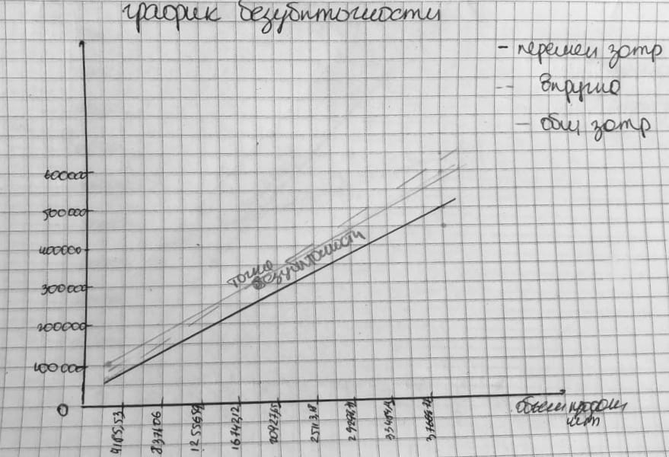

Рис. 1. Определение точки безубыточности продукции

**6. Определение срока окупаемости затрат или возврата кредитных средств**

В том случае, когда для организации производства продукции требуются инвестиции, необходимо рассчитать срок их возврата.

Срок возврата кредитных средств Твозвр, г., при условии их погашения только лишь за счет чистой прибыли Пчист, руб., опреде­ляется по формуле 11:

, (11)

Где: К - сумма кредита, необходимого для организации соот­ветствующего производства, руб.;

ПКР - ставка процента за кредит, *%.*

Аналогичным же образом определяется и срок окупаемости собственных затрат предприятия, связанных с разработкой продукции. В этом случае в числителе формулы (11) будет фигурировать не размер кредита, а величина собственных средств для приобретения необходимого оборудования. Поэтому при проведении расчетов при такой постановке задачи ставка процентов за кредит, естественно, не учитывается.

К =8000+4200+16000 + 29000 +24000=55100 руб.

Пкр=20%



Увеличим вложения в стоимость оборудования до 500 000 руб., получим:



В том случае, когда срок возврата кредитных средств рассчитывается не только с учетом чистой прибыли, но и амортизационных отчислений , руб., формула примет следующий вид:

 (12)



Далее произведем расчет чистого дисконтированного дохода(ЧДД)по формуле 13.

ЧДД =  (13)

где *Rt*- поступления от реализации проекта;

З*t* - текущие затраты на реализацию проекта;

*αt* - коэффициент дисконтирования;

*Кt* - капитальные вложения в проект;

*t* - номер временного интервала реализации проекта;

*T* - срок реализации проекта (во временных интервалах).

Поток наличности (Rt) рассчитывается по формуле (14)

; (14)

где *Д* – доход от реализации продукции;

 – суммарные годовые издержки;

*Н* – налоги;

*А* – амортизация;

*К* – капиталовложения.

Чистый дисконтированный доход (NPV)представляет собой разность дисконтируемых поступлений и выплат за расчетный период.

, (15)

где *р* – ставка дисконтирования.

Срок окупаемости проекта (PB) ***-*** это время, за которое поступления от производственной деятельности покроют затраты на инвестиции. Он определяется как момент времени, в который суммарный денежный поток переходит из отрицательной области в положительную, то есть, становится равным нулю.

Расчет интегральных показателей эффективности инвестиций выполняется по дисконтированным потокам наличности, представляющим притоки наличности (поступления денежных средств) и оттоки наличности (выплаты денежных средств) в процессе реализации проекта.

Внутренняя норма доходности (IRR) является внутренней ставкой дохода проекта, то есть ставка дисконта, при которой уравниваются ценность доходов и издержки, при этом дисконтированный чистый доход становится равным нулю. Внутренняя норма рентабельности является показателем, который можно сравнить со ставкой на рынке капитала.

Индекс доходности

*ИД* =  (16)

Рентабельность продукции

*РПР* =  (17)

Поток наличности для года t:

, (18)

где  - объем реализованной продукции;

- текущие расходы (издержки);

 - амортизационные отчисления;

- налоги;

- инвестиционные расходы в год .

Чистый дисконтированный доход

где – ставка дисконтирования (15 %), *t* – текущий год инвестиционного периода.

Таблица 6. Распределение доходов по годам

|  |  |  |  |  |  |  |  |
| --- | --- | --- | --- | --- | --- | --- | --- |
| Показатель | Годы | | | | | | Сумма |
| 1 | 2 | 3 | 4 | 5 | 6 |
| Rt, тыс. руб | 0 | 544 | 544 | 544 | 544 | 544 |  |
| Иt, тыс. руб | 0 | 62,783 | 62,783 | 62,783 | 62,783 | 62,783 |  |
| А, тыс. руб. | 0 | 5,783 | 5,783 | 5,783 | 5,783 | 5,783 |  |
| Кt, тыс. руб | 500 | 0 | 0 | 0 | 0 | 0 |  |
| Zt, тыс, руб. | -500 | 487,0 | 487,0 | 487,0 | 487,0 | 487,0 |  |
| ЧДД, тыс. руб. | -416,7 | -105,0 | 144,4 | 343,8 | 503,4 | 631,1 |  |
| ДД, тыс. руб. | 0,0 | 348,2 | 626,7 | 849,5 | 1027,8 | 1170,4 | 4022,5 |
| ДР, тыс. руб. | 500,0 | 545,6 | 582,1 | 611,3 | 634,6 | 653,3 | 3526,8 |
| ЧДД, тыс. руб. (20%) | -500,0 | -161,8 | 120,0 | 354,9 | 550,6 | 713,7 | 1077,4 |
| ЧДД, тыс. руб. (24%) | -403,2 | -86,5 | 168,9 | 374,9 | 541,0 | 675,0 | 1270,2 |

 = 

где *t*  – последний год, в котором *ЧДД* <0 и равен ,

*t+1*  – первый год, в котором *ЧДД* >0 и равен .

Дисконтированный доход:

;

Дисконтированный расход:



Индекс доходности:



Дисконтированный доход:







Дисконтированный расход:









Расчет по ставке 20%:

NPV = 1077,4

Поскольку NPV > 0, то новая ставка дисконтирования должна быть больше 24%.

Расчет по ставке 24%:

NPV = 1270,2

Вычисляем внутреннюю ставку доходности:

IRR = 20 + [1077,4 / [1270,2+1077,4]] • (24- 20) = 21,84

Внутренняя норма доходности проекта равна 21,84%.

**7. Решение обратных задач**

Решение обратных задач представляет собой самый творческий этап выполнения практических занятий, имеющий целью достижение желаемых величин экономических показателей за счет:

- определения минимально допустимых объемов производства в на­туральном и стоимостном выражениях;

- определения предельно допустимого размера себестоимости и цены единицы производимой продукции.

Установим размер чистой прибыли 1 500 000 руб.

Пналоогбл=Пчист*100/80=1500000/80*100=1 875 000 руб.

15N=(3,84+0,7+0,6)N+(140400+49982)/90+57000/90+11142/90+1875000/90+5783/90

9,86N=23770,07

N=2414шт.

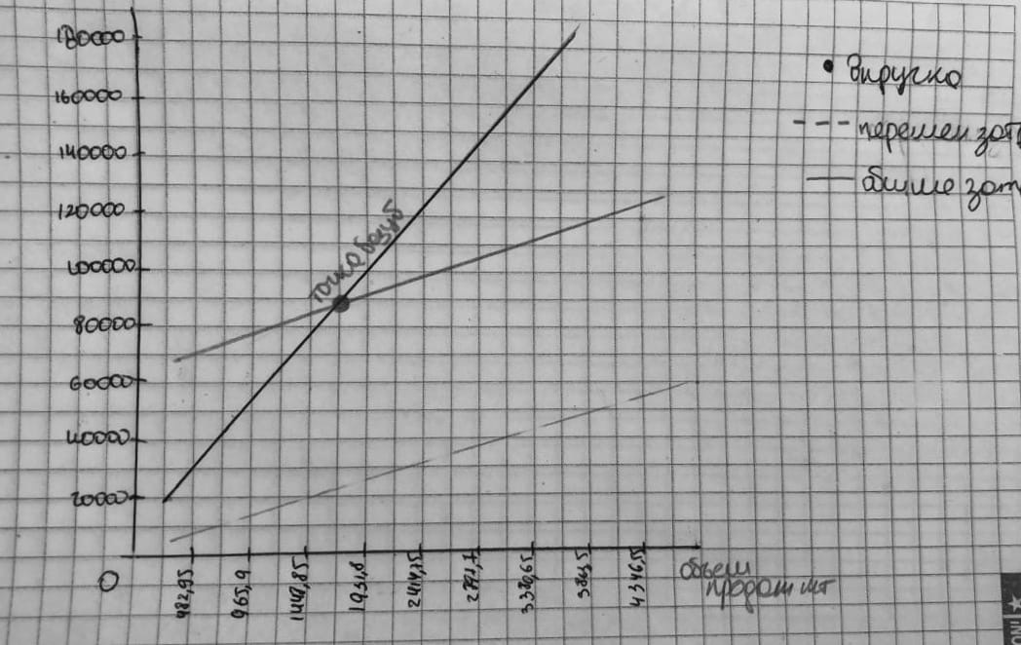

Рис. 2. Определение точки безубыточности продукции

Отчет о прибылях и убытках после решения обратной задачи, представлен в таблице 7.

Таблица 7. Отчет о прибылях и убытках

|  |  |
| --- | --- |
| Наименование показателя | Значение, руб. |
| 1. Выручка от реализации продукции | 3 958 104 |
| 2.Затраты на производство | 2 083 104 |
| 3.Балансовая прибыль от реализации продукции  (строка 1 - строка 2) | 1 875 000 |
| 4.Балансовая прибыль без налогов, относимых  на финансовые результаты (строка 3 - строка 4) | 1 875 000 |
| 5.Налогооблагаемая прибыль (строка 5 - строка 6) | 1 875 000 |
| Налог на прибыль 20% | 375 000 |
| 9.Чистая прибыль (строка 7 - строка 8 + строка 6) | 1 500 000 |

Таблица 8. Распределение доходов по годам

|  |  |  |  |
| --- | --- | --- | --- |
| Год | 1 | 2 | Сумма |
| Rt, тыс. руб. | 0 | 3958 |  |
| Иt, тыс. руб. | 0 | 2083 |  |
| А, тыс. руб. | 0 | 5,783 |  |
| Кt, тыс. руб. | 500 | 0 |  |
| Zt, тыс. руб. | -500 | 1880,8 |  |
| ЧДД, тыс. руб. | -416,7 | 787,0 |  |
| ДД, тыс. руб. | 0,0 | 2533,1 | 2533,1 |
| ДР, тыс. руб. | 500,0 | 2161,8 | 2661,8 |
| ЧДД, тыс. руб.(20%) | -500,0 | 806,1 | 306,1 |
| ЧДД, тыс. руб.(24%) | -403,2 | 820,0 | 416,8 |

 = 



Расчет по ставке 20%:

NPV = 306,1

Поскольку NPV > 0, то новая ставка дисконтирования должна быть больше 24%.

Расчет по ставке 24%:

NPV =416,8

Вычисляем внутреннюю ставку доходности:

IRR = 20 + [806,1 / [820-806,1]] • (24- 20) = 21.98

Внутренняя норма доходности проекта равна 21.98%.

Таблица 9 - Сравнительная таблица

|  |  |  |
| --- | --- | --- |
| Показатель | Прямая задача | Обратная задача |
| Себестоимость продукции | 451 | 2083 |
| Чистая прибыль | 75 | 1500 |
| Рентабельность продукции | 125 | 317 |
| Точка безубыточности | 20928 | 2414 |
| ЧДД | 144,4 | 806,1 |
| ИД | 1,14 | 0,95 |
| ВНД | 21,84 | 21,98 |
| Срок окупаемости инвестиций с учетом дисконтирования | 6 | 1,34 |
| Срок окупаемости инвестиций без учета дисконтирования | 5 | 1 |

**Заключение**

Большинство инвестиционных проектов подразумевает осуществление комплекса действий, направленных на достижение заявленной инвестиционной цели и путем приобретения и дальнейшего использования активов. Несколько инвестиционных проектов, ориентированных на достижение заданной общей цели или взаимодополняющих целей, образуют инвестиционную программу. Инвестиционные программы реализуют, как правило крупные предприятия или государственные структуры. Анализ эффективности всех проектов, входящих в инвестиционную программу должен проводится по единым правилам, установленным для анализа программы в целом.

Коммерческая эффективность инвестиционного проекта оценивается, прежде всего с целью выявить и сопоставить результаты, которые будут достигнуты в ходе реализации проекта с целями и интересами его участников. Оценка коммерческой эффективности инвестиционного проекта включает выполнение следующих задач:

- оценить коммерческую эффективность проекта в целом;

- оценить коммерческую эффективность инвестиционного проекта для его участников, причем участниками проекта могут быть не только инвесторы, но и персонал и руководство организации, государство, поставщики и подрядчики, потребители и т.д.

- сделать вывод о целесообразности инвестиций в данный проект.

На основании произведенных расчетов можно сделать вывод, что второй проект является наиболее рентабельным.

**Список использованной литературы**

1. Балабанов И.Т. Основы финансового менеджмента. Как управлять капиталом? – М.: Финансы и Статистика, 2015. – 300 с.
2. Ван Хорн, Джеймс, К., Вахович, мл., Джон, М. Основы финансового менеджмента, 12–е издание: Пер. с англ. – М.: ООО «И.Д.Вильямс», 2014. - 450 с.
3. Донцова Л.В., Никифорова Н.А. Анализ финансовой отчетности: Учебное пособие. – М.: Дело и Сервис, 2012. – 355 с.
4. Ковалев В.В., Ковалев Вит. В. Финансовая отчетность и её анализ (основы балансоведения): Учебное пособие. – М.: ТК Велби: Проспект, 2015.- 320 с.
5. Крейнина М.Н. Финансовое состояние предприятия. Методы оценки. – М.: ИКЦ «Дис», 2014. - 140 с.
6. Сатклифф М., Доннеллан М. Эффективная финансовая деятельность – М., Вершина, 2012. - 160 с.
7. Ступакова М. Анализ финансового состояния предприятия // Финансовая газета, № 1 (59) январь 2012 г.
8. Финансы организаций (предприятий): Учебник для вузов / Н.В. Колчина, Г.Б. Поляк, Л.М. Бурмистрова и др.; Под ред. проф. Н.В. Колчиной. – М.: ЮНИТИ–ДАНА, 2015. - 500 с.
9. Чурин А. Система управления финансами компании // Финансовый директор, №3, 2012. - 400 с.
10. Шеремет А.Д., Сайфулин Р.С. Методика финансового анализа - М.: ИНФРА – М, 2015. - 540 с.